**Bài 2: Nội dung cơ bản một số luật về Quốc phòng và an ninh Việt Nam**

**I. Nội dung cơ bản của Luật giáo dục quốc phòng và an ninh**

**1. Mục tiêu giáo dục quốc phòng và an ninh (Điều 4)**

- Giáo dục cho công dân về kiến thức quốc phòng và an ninh để phát huy tinh thần yêu nước, truyền thống dựng nước và giữ nước, lòng tự hào, tự tôn dân tộc, nâng cao ý thức, trách nhiệm, tự giác thực hiện nhiệm vụ quốc phòng và an ninh, bảo vệ Tổ quốc Việt Nam xã hội chủ nghĩa.

**2. Quyền và trách nhiệm của công dân về giáo dục quốc phòng và an ninh (** **Điều** **7)**

- Công dân có quyền và trách nhiệm học tập, nghiên cứu để nắm vững kiến thức quốc phòng và an ninh.

- Người tham gia giáo dục quốc phòng và an ninh được hưởng chế độ, chính sách theo quy định của pháp luật.

**3. Các hành vi bị nghiêm cấm (Điều 9)**

- Lợi dụng hoạt động giáo dục quốc phòng và an ninh để tuyên truyền xuyên tạc đường lối, quan điểm của Đảng, chính sách, pháp luật của nhà nước, tiết lộ bí mật nhà nước

- Tuyên truyền chính sách thù địch, gây chia rẽ khối đại đoàn kết toàn dân tộc

- Xâm phạm lợi ích của Nhà nước, quyền và lợi ích hợp pháp của tổ chức, cá nhân

- Cản trở việc thực hiện giáo dục quốc phòng và an ninh.

- Các hành vi khác theo quy định của pháp luật.

**4. Giáo dục quốc phòng và an ninh trong nhà trường**

- Giáo dục quốc phòng và an ninh trong trường tiểu học, trung học cơ sở được thực hiện lồng ghép thông qua nội dung các môn học trong chương trình, hoạt động ngoại khóa.

- Giáo dục quốc phòng và an ninh là môn học chính khóa trong trường trung học phổ thông, trung cấp chuyên nghiệp, trung cấp nghề, trường cao đẳng nghề, cơ sở giáo dục đại học, trường của cơ quan nhà nước, tổ chức chính trị, tổ chức chính trị - xã hội (theo Điều 11, Điều 12 và Điều 13).

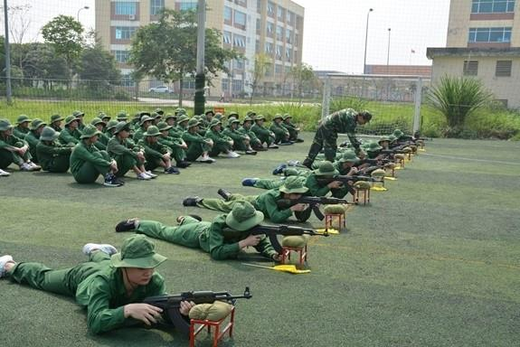

*Tổ chức giáo dục quốc phòng cho sinh viên*

**II. Nội dung cơ bản của Luật sĩ quan quân đội nhân dân Việt Nam**

- Gồm 7 chương, 51 điều quy định về sĩ quan Quân đội nhân dân Việt Nam.

**1. Sĩ quan Quân đội nhân dân Việt Nam (Điều 1)**

 - Là cán bộ của Đảng Cộng sản Việt Nam và Nhà nước Cộng hoà xã hội chủ nghĩa Việt Nam, hoạt động trong lĩnh vực quân sự, được Nhà nước phong quân hàm cấp Uý, cấp Tá, cấp Tướng.

**2. Vị trí, chức năng của sĩ quan (Điều 2)**

 - Vị trí: là lực lượng nòng cốt của quân đội và là thành phần chủ yếu trong đội ngũ cán bộ quân đội

- Chức năng:

+ Đảm nhiệm các chức vụ lãnh đạo, chỉ huy, quản lí hoặc trực tiếp thực hiện một số nhiệm vụ khác

+ Đảo đảm cho quân đội sẵn sàng chiến đấu và hoàn thành mọi nhiệm vụ được giao.

**3. Nghĩa vụ của sĩ quan (Điều 26)**

- Sẵn sàng chiến đấu, hi sinh bảo vệ độc lập, chủ quyền, toàn vẹn lãnh thổ của Tổ quốc, bảo vệ Đảng Cộng sản Việt Nam và Nhà nước Cộng hoà xã hội chủ nghĩa Việt Nam.

- Thường xuyên giữ gìn và trau dồi đạo đức cách mạng, học tập, rèn luyện nâng cao trình độ, kiến thức, năng lực về chính trị, quân sự, văn hoá, chuyên môn và thể lực để hoàn thành nhiệm vụ,

- Tuyệt đối phục tùng tổ chức, phục tùng chỉ huy, nghiêm chỉnh chấp hành điều lệnh, điều lệ, chế độ, quy định của quân đội, giữ bí mật quân sự, bí mật quốc gia.

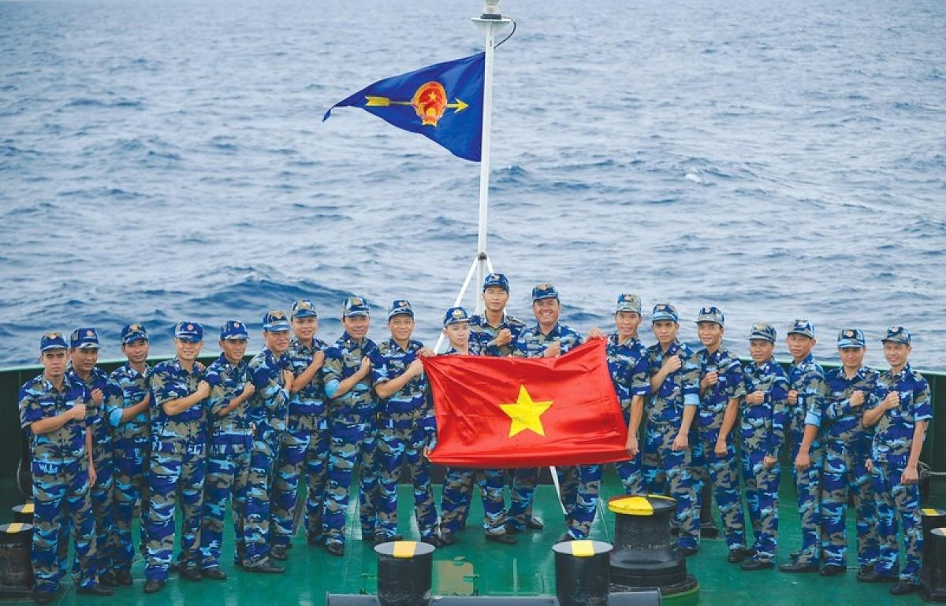

*Các chiến sĩ hải quân sắt son lời thề giữ vững chủ quyền biển đảo*

- Thường xuyên chăm lo lợi ích vật chất và tinh thần của bộ đội.

- Gương mẫu chấp hành và vận động nhân dân thực hiện đường lối, chủ trương của Đảng, chính sách, pháp luật của Nhà nước, tôn trọng và gắn bó mật thiết với nhân dân

**4. Điều kiện tuyển chọn đào tạo sĩ quan (Điều 4)**

- Công dân nước Cộng hòa xã hội chủ nghĩa Việt Nam có thể được tuyển chọn đào tạo sĩ quan, khi:

+ Có đủ tiêu chuẩn về chính trị, phẩm chất đạo đức, trình độ học vấn, sức khoẻ, tuổi đời;

+ Có nguyện vọng và khả năng hoạt động trong lĩnh vực quân sự

**5. Nguồn bổ sung sĩ quan tại ngũ (Điều 5)**

- Những người sau đây được tuyển chọn bổ sung cho đội ngũ sĩ quan tại ngũ:

+ Hạ sĩ quan, binh sĩ tốt nghiệp các trường đào tạo sĩ quan hoặc các trường đại học ngoài quân đội

+ Hạ sĩ quan, binh sĩ hoàn thành tốt nhiệm vụ chiến đấu;

+ Quân nhân chuyên nghiệp và công chức quốc phòng tại ngữ tốt nghiệp đại học trở lên đã được đào tạo, bồi dưỡng chương trình quân sự theo quy định của Bộ trưởng Bộ Quốc phòng

+ Cán bộ, công chức ngoài quân đội và những người tốt nghiệp đại học trở lên được điều động vào phục vụ trong quân đội đã được đào tạo, bồi dưỡng chương trình quân sự theo quy định của Bộ trưởng Bộ Quốc phòng;

+ Sĩ quan dự bị,